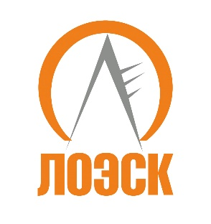
РЕЛИЗ
20.05.2021
Ленинградская область

Оперативные бригады «ЛОЭСК» продолжают восстанавливать электроснабжение потребителей Ленинградской области после удара стихии

В связи с неблагоприятными погодными условиями с 19 - 20 мая на объектах «ЛОЭСК» было зафиксировано 32 отключения по сети 6-10 кВ. Аварийно-восстановительные работы велись на протяжении всей ночи.
Основные повреждения электросетевых объектов АО «ЛОЭСК» зафиксированы в Южном и Центральном филиалах компании. Для наиболее оперативного устранения технологических нарушений и подачи напряжения социально значимым категориям потребителям, часть объектов была переведена на резервные источники питания.
В настоящее время все потребители, пострадавшие от непогоды запитаны. Энергетики отрабатывают разовые заявки по локальным отключениям в сетях низкого класса напряжения 0,4 кВ. А также осуществляют комплекс мероприятий по переводу населенных пунктов с резервных на постоянные схемы электроснабжения.
Своевременно предпринятые подготовительные и упреждающие меры, мгновенное реагирование на технологические нарушения и изменения оперативной обстановки позволили энергетикам «ЛОЭСК» ликвидировать последствия стихии в максимально возможные для таких ситуаций сроки.
Компания «ЛОЭСК» обращает особое внимание жителей Ленинградской области, что при обнаружении повреждений энергообъектов приближаться к ним недопустимо. В таких случаях необходимо позвонить по телефонам оперативно-диспетчерских служб, указанным на всех трансформаторных подстанциях электросетевой компании.

ПРЕСС-СЕКТОР АО «ЛОЭСК»
Контактные телефоны:  Факс:  E-mail:  Сайт: | +7 (812) 334-47-47 (доб. 1435)  +7 (812) 334-47-48  smi@loesk.ru  https://loesk.ru/

